


Základní škola a Střední škola CREDO, o.p.s.
Číslo projektu: CZ.1.07/1.4.00/21.2963

Generátor

Výukový materiál č.: VY_32_INOVACE_112_Generátor

Vypracoval: Mgr. Ondřej Vraj

Určeno pro 9. ročník ZŠ praktické

Vzdělávací oblast: Člověk a příroda

Vzdělávací obor: Fyzika

Tematický okruh: Fyzika pro 9. ročník ZŠ praktické

Vytvořeno dne: 5. 2. 2013

Odpilotováno ve výuce dne: 7. 2. 2013

Anotace: Učební materiál k učivu o výrobě elektrické energie. Druhá polovina materiálu slouží jako pracovní list pro samostatné opakování probraného učiva.

Generátor

V kapitole o elektromagnetu jsme si řekli, že jestliže do cívky pouštíme elektrickou energii, chová se cívka jako magnet. Funguje to ale také obráceně:
Když u cívky pohybujeme magnetem, v cívce vzniká elektrické napětí. Napětí vzniká i tehdy, když magnet stojí a u něj pohybujeme cívkou.

elektrická energie + cívka magnet

magnet + cívka + pohyb elektrická energie

Strojům, které vyrábějí takto elektrickou energii, říkáme generátory.
Slouží k výrobě elektrické energie v elektrárnách. Využíváme je i v případech, kdy dojde k přerušení dodávky el. energie ze sítě nebo v dopravních prostředcích. Generátoru na jízdním kole říkáme dynamo.

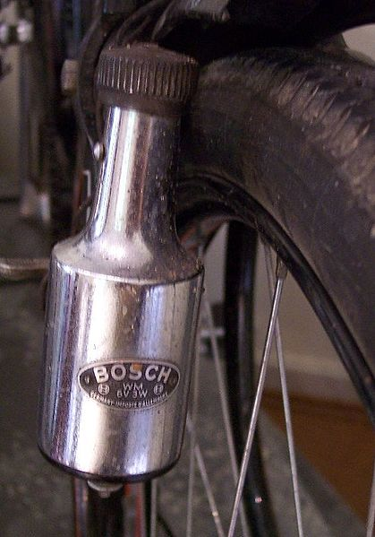 dynamo na jízdním kole

Vylušti tajenku:

1. Předmět, který dokáže přitahovat železné předměty
2. Energie, která umožňuje fungování spotřebičů
3. Generátor na jízdním kole
1.
2.
3.
4.
5.
6.
7.
8.
9.
4. Materiál, který je přitahován magnetem
5. Na jakou světovou stranu ukazuje červená magnetka kompasu?
6. Vnitřní část elektromagnetu
7. Přístroj, který funguje díky elektrické energii
8. Materiál, který vede elektrický proud
9. Baterii, či zásuvku označujeme jako…………. el. napětí.

Vyluštění tajenky:

1. |  |  | M | A | G | N | E | T
2. |  |  | E | L | E | K | T | Ř | I | N | A
3. |  |  | D | Y | N | A | M | O
4. |  | Ž | E | L | E | Z | O
5. | S | E | V | E | R
6. |  |  |  | J | Á | D | R | O
7. |  | S | P | O | T | Ř | E | B | I | Č
8. |  |  |  | V | O | D | I | Č
9. |  |  | Z | D | R | O | J

Zdroje:
dynamo: STAHLKOCHER. File:Bicycle dynamo.jpg. Wikimedia Commons [online]. 2004 [cit. 2013-02-05]. Dostupné z: http://commons.wikimedia.org/wiki/File:Bicycle_dynamo.jpg?uselang=cs

